**Učebnice a pracovní listy pro ZŠ1**

HRONOVÁ, Karla a Josef HRON. Čeština pro cizince - Ahoj, jak se máš?. Praha: Didakta, 2009.

LACINOVÁ, Petra. Nečtu, nepíšu, učím se česky. CIC, o.p.s., 2018.

LEJNAROVÁ, Ilona, Světlana KOTYKOVÁ a Jiřina KINKALOVÁ. Čeština pro malé cizince. Praha: Knižní klub, 2005. Universum (Knižní klub).

PŘEVRÁTILOVÁ, Silvie a Petra BULEJČÍKOVÁ. O pejskovi a kočičce: Josef Čapek; adaptovaly Silvie Převrátilová a Petra Bulejčíková. 2., upr. a dopl. vyd. Praha: Akropolis, 2019.

SVOBODOVÁ, Jana. Učím se česky 1: pracovní učebnice. Liberec: Harry Putz, 2012.

ŠKODOVÁ, Svatava.: Domino. Český jazyk pro malé cizince 1, 2 (učebnice, pracovní sešit, metodika). Wolters Kluwer ČR, a. s. 2010, 2012.

TÁBORKOVÁ, Jana. Hezky česky: český jazyk pro malé cizince 1. Praha: Národní institut pro další vzdělávání, 2016.

Rozvoj mluvení

BEZDĚKOVÁ, Jana. Učíme naše dítě mluvit. 2., upr. a dopl. vyd. Praha: Arista, 2014.

SLEZÁKOVÁ, Kateřina. Mluv se mnou: pracovní listy pro rozvoj dětské řeči. 2., upr. a dopl. vyd. Praha: Portál, 2014.

**Vzdělávací obsah ČDJ (kurikulum)**

<https://www.inkluzivniskola.cz/zdroje-inspirace/vzdelavaci-obsah-cdj>

NOSALOVÁ, Barbora. Učíme češtinu jako druhý jazyk: průvodce pro učitele. Praha: Meta, 2018.

Vzdělávací obsah byl vytvořen v roce 2015 v pracovní skupině učitelů a lektorů z praxe a odborníků na češtinu jako druhý jazyk. Pro stanovení úrovně autorky vycházely ze Společného evropského referenčního rámce pro jazyky (SERR), Evropského jazykového portfolia (EJP) pro žáky do 11 let a žáky 11–15 let, z jazykových deskriptorů Evropského centra pro moderní jazyky (ECML, Council of Europe) pro žáky (11–16 let) a z Vokabuláře certifikované zkoušky z češtiny pro mládež (ÚJOP UK).

Soupis obsahuje primárních **14 témat**, která jsou základem pro dosažení komunikační úrovně. U každého tématu učitel najde slovní zásobu, fráze, minimální gramatiku, které jsou nutné ke zvládnutí tématu. Na tato témata navazuje dalších 9 témat. Rovněž je dostupný metodický úvod, posloupnost výslovnosti, výuka písmen a pravopisu. Tento metodický materiál zahrnuje úroveň **A1 a A2**.

Praktické materiály, jak vzdělávací obsah používat, lze najít v příručce **Učíme češtinu jako druhý jazyk**. Obsahuje i plán na jedno čtvrtletí, příklady slovních hodnocení, cíle aj. Učitelům má sloužit jako inspirace k výuce, doporučuje přizpůsobovat si vzdělávací program vlastním potřebám. Kromě vzdělávacího obsahu nabízí příručka metodické postupy při nacvičování jednotlivých řečových dovedností (čtení, psaní, mluvení, slovní zásoba, porozumění a výslovnost).

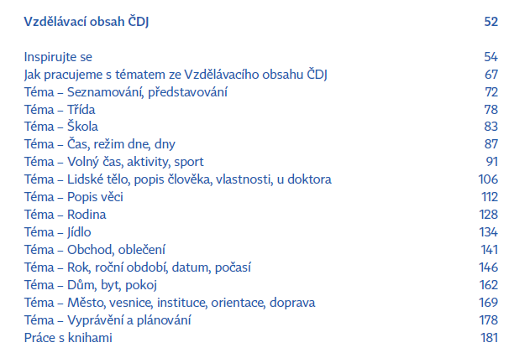

**LACINOVÁ, Petra. Nečtu, nepíšu, učím se česky. CIC, o.p.s., 2018.**

Tato publikace vznikla jako pracovní sešit pro děti cizince ve věku 5–6 let, tj. pro předškolní děti a nepíšící prvňáčky, kteří jsou v češtině začátečníci. Byla vytvořena pro konkrétní rodinné kurzy, kdy se paralelně češtinu učí rodiče, děti 7–14 let a děti 5–6 let.

Pracovní sešit obsahuje 10 témat, která jsou zaměřena na komunikaci se školou a ve škole: Já, čísla, barvy, Zvířata, Školní pomůcky, Počasí, Oblečení, Jídlo, Činnosti, Lidské tělo, Dům, Město. Pracovní listy jsou založeny především výtvarně, některá témata obsahují také básničky a písničky. V části Pro učitele autorka nabízí jednoduché návody a typy, jak příručku používat, cíle každé lekce, popisuje také základní principy práce s touto skupinou.

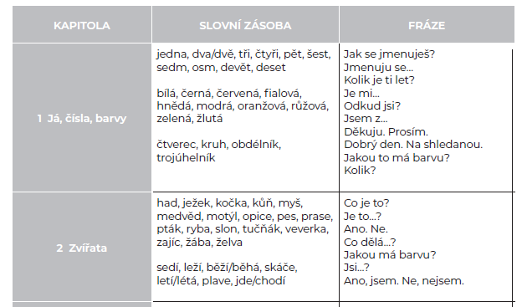

Cílem každého celku je upevnění nové slovní zásoby a frází. Děti se nejdříve seznámí s novou slovní zásobou, poté si ji osvojují a upevňují. Následuje správné reagování na otázky, v této fázi jsou odpovědi většinou jednoslovné. Až na konci je zařazeno mluvení v jednoduchých větách, fixování formy a slovosledu. Autorka doporučuje při této aktivitě používat mimiku, pantomimu, gesta, reálnou vizualizaci či obrázky z pracovních listů.

**TÁBORKOVÁ, Jana. Hezky česky: český jazyk pro malé cizince 1. Praha: Národní institut pro další vzdělávání, 2016.**

Tento soubor materiálů vznikl v Národním institutu pro další vzdělávání a je určen začátečníkům 1.–9. třídy (pracovní listy lze přizpůsobovat). Pracovní listy obsahují tematicky uspořádané lekce (Úvodní lekce, Rodina, Protiklady, Barvy, Oblečení). Každá lekce obsahuje tematické obrázkové slovníky, jednoduchou gramatiku a doplňková cvičení. K pracovním listům jsou také připojeny metodické pokyny. Každá lekce je koncipována tak, že se začíná komunikační části, následuje gramatická část a na závěr jsou doplňková cvičení, většinou ve formě čtení s porozuměním.

**PŘEVRÁTILOVÁ, Silvie a Petra BULEJČÍKOVÁ. O pejskovi a kočičce: Josef Čapek; adaptovaly Silvie Převrátilová a Petra Bulejčíková. 2., upr. a dopl. vyd. Praha: Akropolis, 2019.**

Publikace O pejskovi a kočičce obsahuje 10 příběhů a texty jsou přizpůsobeny žákům na úrovni A1 a výše. Vyprávění jsou doplněna ilustracemi Josefa Čapka. Příběhy jsou zaznamenány jak písemně (čtení s porozuměním), tak zvukově (poslech s porozuměním). Kromě toho je součástí publikace také DVD s šesti filmy o pejskovi a kočičce. Na každý příběh se váže sada cvičení: seznámení s tématem (aktivity před poslechem/čtením), porozumění, slovní zásoba, gramatické jevy (aktivity po poslechu/čtení). Připojen je také slovníček s relevantní slovní zásobou.

Reference:

DOLEŽÍ, Linda (Ed.), Začínáme učit češtinu pro děti-cizince Příručka pro lektorky a lektory,

AUČCJ, 2014.

LACINOVÁ, Petra. Nečtu, nepíšu, učím se česky. CIC, o.p.s., 2018.

NOSALOVÁ, Barbora. Učíme češtinu jako druhý jazyk: průvodce pro učitele. Praha: Meta, 2018.

PŘEVRÁTILOVÁ, Silvie a Petra BULEJČÍKOVÁ. O pejskovi a kočičce: Josef Čapek; adaptovaly Silvie Převrátilová a Petra Bulejčíková. 2., upr. a dopl. vyd. Praha: Akropolis, 2019.

TÁBORKOVÁ, Jana. Hezky česky: český jazyk pro malé cizince 1. Praha: Národní institut pro další vzdělávání, 2016.

Vzdělávací obsah ČDJ. Inkluzivní škola.cz [online]. META [cit. 2020-03-23]. Dostupné z: https://www.inkluzivniskola.cz/zdroje-inspirace/vzdelavaci-obsah-cdj.

**Aktivity**

LACINOVÁ, Petra. Nečtu, nepíšu, učím se česky. CIC, o.p.s., 2018.

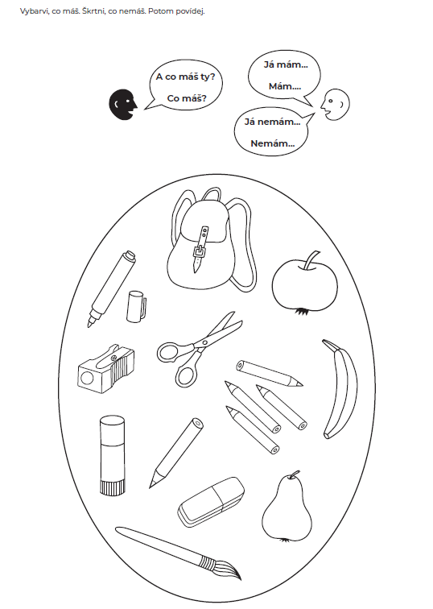

TÁBORKOVÁ, Jana. Hezky česky: český jazyk pro malé cizince 1. Praha: Národní institut pro další vzdělávání, 2016.

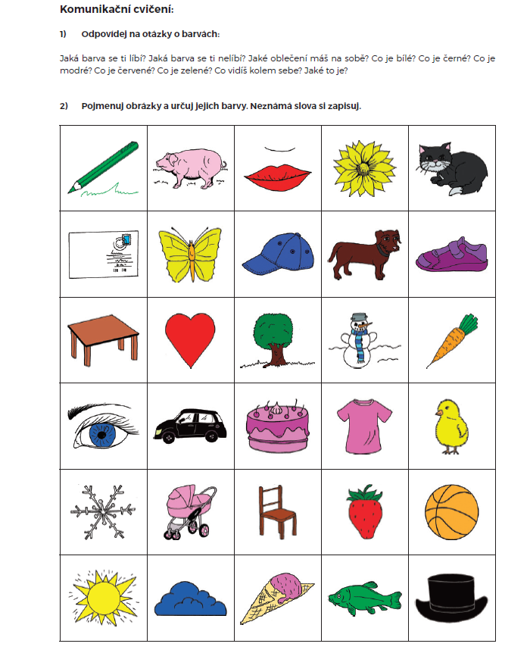

PŘEVRÁTILOVÁ, Silvie a Petra BULEJČÍKOVÁ. O pejskovi a kočičce: Josef Čapek; adaptovaly Silvie Převrátilová a Petra Bulejčíková. 2., upr. a dopl. vyd. Praha: Akropolis, 2019.

Audio dostupné z: <https://www.czechstepbystep.cz/coLm4dEPxQE9/uploads/2019/08/PaK_04_Jak_pejsek_a_kocicka_delali_dort.mp3>

